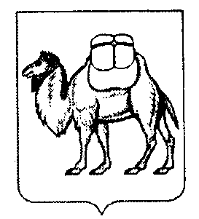
МИНИСТЕРСТВО ПО ФИЗИЧЕСКОЙ КУЛЬТУРЕ, СПОРТУ И ТУРИЗМУ
ЧЕЛЯБИНСКОЙ ОБЛАСТИ

П Р И К А З

« | 15 | » | июля | 20 | 14 г. | № | 131/1К

О создании Координационного совета
по введению и реализации Всероссийского
физкультурно-спортивного комплекса
«Готов к труду и обороне» (ГТО)
на территории Челябинской области

В соответствии с Указом Президента Российской Федерации №172 от 24 марта 2014 г. «О Всероссийском физкультурно-спортивном комплексе «Готов к труду и обороне» (ГТО), распоряжением временно исполняющего обязанности Губ Челябинской области №592-р от 09.06.2014 г. «О введении Всероссийского физкультурно-спортивного комплекса «Готов к труду и обороне» (ГТО) на территории Челябинской области» и пункта 1 Плана мероприятий по поэтапному внедрению Всероссийского физкультурно-спортивного комплекса «Готов к труду и обороне» (ГТО) в Челябинской области
ПРИКАЗЫВАЮ:
- Создать Координационный совет Челябинской области по внедрению и реализации Всероссийского физкультурно-спортивного комплекса «Готов к труду и обороне» (ГТО), далее совет.
- Утвердить состав совета (прилагается).
- Возложить на отдел организационной, спортивно-массовой, организационной и контрольной работы Министерства по физической культуре, спорту и туризму Челябинской области организационно-техническое и документационное обеспечение деятельности совета.
- Заместителю Министра Якушеву В.Н. ознакомить членов совета с настоящим приказом
- Контроль за исполнением настоящего приказа возложить на Якушева В.Н.

Министр Л.Я. Одер

Визирует:

Заместитель Министра В.Н. Якушев

С приказом ознакомлены:

Начальник управления
физической культуры и туризма К.И. Просвирнин

Начальник отдела физической культуры
и организационной работы Н.И. Юровских

Приказ подготовлен К.В. Мелехина

